BIZZBIZOUILLE — L’ABEILLE EN VADROUILLE
Fiche pédagogique Cycle 1 — Séance 4
Se souvenir, dire et produire
Durée : 30 minutes · Maternelle : PS · MS · GS · 3 à 6 ans

En résumé
Dernière séance de la séquence, à mener dans les deux jours qui suivent le spectacle — au-delà, les souvenirs se délavent.
Objectif : mettre des mots sur ce qui a été vécu, comparer avec ce que l’on croyait savoir en séance 1, et produire une trace.
C’est la séance où se fait l’évaluation, par observation et par le langage.
Ce que l’on vise
Domaine principal | Mobiliser le langage : raconter un événement vécu, se faire comprendre, utiliser le vocabulaire découvert.
Domaine associé | Agir, s’exprimer à travers les activités artistiques : produire une trace plastique en lien avec un spectacle vu.
Objectif de séance | L’enfant raconte un moment du spectacle et propose un geste pour aider les abeilles.
Matériel | La trace écrite de la séance 1 (les mots notés au tableau) · feuilles A4 · peinture ou crayons · une grande feuille pour l’affiche collective · les photos du spectacle si vous en avez pris.
Organisation | Regroupement pour le retour réflexif, puis atelier pour la production.
Déroulé
Durée | Étape | Déroulé détaillé
10 min | Retour réflexif | Ressortir la trace de la séance 1 : « Voilà ce que vous m’aviez dit avant. Est-ce que c’était vrai ? »  Relancer avec les phrases recueillies à chaud dans la salle : « Untel avait dit que… »  Trois questions, dans cet ordre : « Qu’est-ce que l’abeille faisait dans le spectacle ? » — « Quelle chanson tu as préférée ? » — « Est-ce que tu te souviens de TOM ? Qu’est-ce qu’il disait ? »  Ajouter au tableau les mots nouveaux, dans une autre couleur : la comparaison visuelle entre les deux couleurs rend l’apprentissage lisible pour les enfants eux-mêmes.
15 min | Production | En atelier, une production au choix selon le niveau (voir la différenciation ci-dessous).  Pour l’affiche collective en GS : « Pour aider les abeilles, dans notre classe, on décide de… » Recueillir 3 à 5 propositions et les faire illustrer. Afficher à hauteur d’enfant.  L’enseignant passe et fait verbaliser pendant la production, plutôt qu’après : c’est là que les mots viennent le plus facilement.
5 min | Trace et clôture | Coller la production dans le cahier de vie, avec la phrase de l’enfant écrite par l’adulte et sa photo du spectacle si elle existe.  Chanter une dernière fois le refrain tous ensemble.  Annoncer le prolongement : « La semaine prochaine, on va planter des fleurs pour les abeilles. »
Différenciation
PS — Petite section | MS — Moyenne section | GS — Grande section
• Peinture au doigt : « ma fleur pour les abeilles ».  • Coller une photo du spectacle dans le cahier de vie.  • Dire un mot à l’adulte, qui l’écrit sous le dessin. | • Dessiner l’abeille du spectacle, ou TOM.  • Dictée à l’adulte : « Ce que j’ai aimé, c’est… »  • Participer à l’affiche collective par une proposition orale. | • Contribuer à l’affiche collective : dicter et illustrer un engagement.  • Essayer d’écrire seul un mot du spectacle en capitales.  • Raconter le spectacle à une autre classe, ou aux familles à la sortie.
Évaluation de fin de séquence
Au cycle 1, l’observation vaut mieux que le questionnaire. Lors d’un temps de langage individuel de deux à trois minutes, renseigner pour chaque enfant :
Critère observé | Non acquis / En cours / Acquis
Peut nommer l’abeille et dire où elle vit (la ruche)
Peut dire, avec ses mots, ce que l’abeille fait sur les fleurs
A mémorisé un refrain et le chante volontiers
Propose un geste pour aider les abeilles (planter, ne pas écraser, laisser de l’eau)
Raconte un moment précis du spectacle
Prolongement facultatif — le coin des abeilles
Sur deux à trois semaines, pour installer durablement ce qui a été vu :
- Planter un bac de fleurs mellifères choisies avec les enfants — lavande, tournesol, coquelicot (annexe de la séance 2).
- Confier l’arrosage en responsabilité tournante, par binômes.
- Observer et dessiner les insectes qui viennent butiner, dans un carnet d’observation collectif.
- Inviter un apiculteur local — contact via le syndicat apicole départemental.
- Restituer aux familles : chant du refrain et exposition des productions.
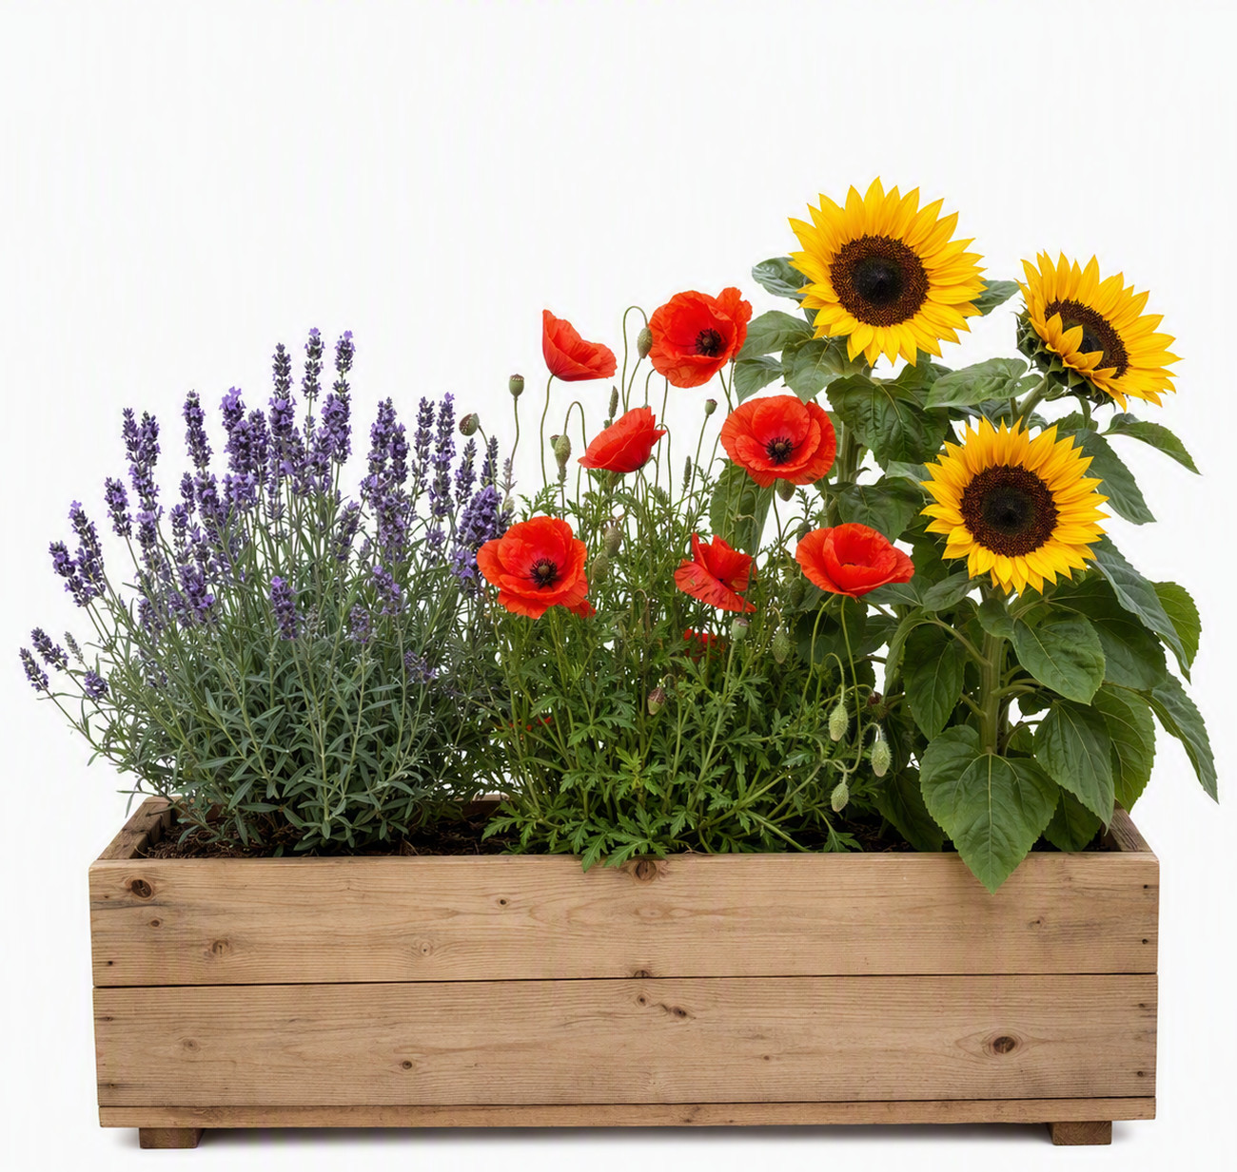
Le bac du prolongement : lavande, coquelicots et tournesols réunis. Un simple bac en bois posé dans la cour suffit.
Pour aller plus loin
Les fiches pédagogiques des cycles 2 et 3 sont également gratuites sur bizzbizouille.fr, ainsi qu’un kit éco-délégués à imprimer et un auto-diagnostic E3D pour inscrire cette séquence dans une démarche d’école.
Un atelier de 45 minutes avec Laura Monnier peut également être ajouté au spectacle, avant ou après, à demander au moment de la réservation.

